Кубановедение. 5 класс. Подробный конспект урока.
Тема урока |  | Мифы Древней Греции
Предмет |  | Кубановедение
Класс |  | 5
Автор урока (ФИО) |  | Юрченко Лариса Андреевна
Методическая информация
Цели урока |  | Расширить представления учащихся о мифах и легендах Древней Греции, погрузить в атмосферу той эпохи; познакомиться с текстом мифа «Яблоки Гесперид» (12 подвигов Геракла); развивать умение анализировать текст, видеть красоту античного искусства.
Задачи урока |  | Формировать чувство прекрасного; развивать абстрактное мышление; сопоставить культуру Греции и Кубани.
Знания, умения, навыки и качества, которые актуализируют/приобретут/закрепят/др. ученики в ходе урока |  | Актуализируют знания учащихся о роли древнегреческих мифов в развитии культуры через репродукции русских и европейских живописцев, а также посредством музыкального фрагмента из оперы К.В. Глюка «Орфей и Эвридика»; закрепляют навыки выразительного чтения;
Необходимое оборудование и материалы |  | Экран, проектор, компьютер , презентация на означенную тему.
Подробный конспект урока
Мотивация учащихся | 1.Эмоциональное начало урока: сегодня мы совершим путешествие в прекрасный мир мифов Древней Греции- Эллады.
Ход и содержание урока | 2.Формулировка задач на урок. Слово о культуре и искусстве Древней Греции. Предварительная беседа.  -Что вы знаете о Греции? Как называли древние греки свою страну? (как правило, дети затрудняются с ответом). Какие книги читали? (смотрели мультфильмы). - Вспомните имена героев. (аргонавты, Зевс, Прометей). - Вы перечислили героев мифов. А что такое мифы? (при затруднении обращаемся к учебнику и словарю).  Сейчас мы посмотрим презентацию, которая поможет вам увидеть знакомых героев и узнать новых. Постарайтесь быть максимально внимательными. (По ходу презентации дети записывают имена мифических героев в тетрадь, время рассчитано так, чтобы учащиеся успели, и посмотреть, и записать.)  4.Просмотр презентации. Длительность – 3мин.21 Просмотр непрерывный, без пауз, без комментариев учителя. Примеры слайдов:  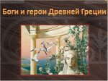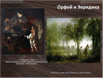  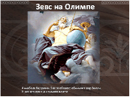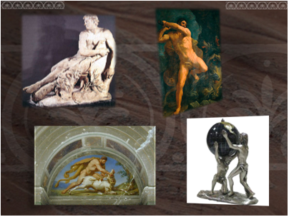  5. «Живая» беседа.  -На каких героев презентации вы обратили внимание?  -Захотелось ли узнать о ком-то из них подробнее? - Куда вы можете обратиться за дополнительной информацией? (библиотека, Интернет)  Что из увиденного вам запомнилось больше всего? Почему?  - Музыка очень помогает, создает настроение.  Учитель поясняет, что прозвучал фрагмент из оперы « Орфей и Эвридика».  Проводим параллель между Орфеем и героем русских народных сказок Иваном: путешествие в загробный мир в поисках Эвридики и переход в тридесятое царство за Василисой Прекрасной.  - Мне запомнился слайд ,где изображен Прометей. Я про него  что-то слышал.  - Нарцисс – тоже интересный персонаж.  -Мне запомнилась картина, где Зевс в руках держит земной шар.(Слайд №2).  6.Рассказ подготовленного ученика о связи Зевса и Геракла (Геракл- сын смертной женщины Алкмены и бога- громовержца). 7. Продолжение беседы.  -Подумайте, с какими героями нам предстоит познакомиться подробнее? (Геракл, Атлант)  -Что вы знаете о них? (Геракл - самый популярный герой мифов, совершал подвиги)  -Сколько подвигов он совершил? Какие из них представлены в презентации? Почему не все? (Наверно, это связано с домашним заданием). Каким вы увидели Геракла в презентации?(Мужественным, сильным, непобедимым). Давайте познакомимся с текстом мифа и узнаем, каким предстает в нем Геракл.  8. Переходим к чтению мифа. 9. Ответы на вопросы после текста.  - Какие качества проявляет Геракл? (находчивость, хитрость)  -Докажите, что он противопоставлен Атланту. (Обращаемся к слайдам). Дайте оценку его поступку: как Гераклу удалось добыть золотые яблоки?  Обращаемся к последнему слайду (Золотые яблоки Гесперид). Устанавливаем связь между мифом и русской народной сказкой «Молодильные яблоки».  Делаем вывод о близости культур наших народов.
Проверка и оценивание ЗУНКов | - Письменная работа малой формы: «Каким я представляю себе Геракла». 2. Инструкция по работе с Интернет-ресурсами.
Рефлексия деятельности на уроке | Что нового вы узнали на уроке? Где эта информация может вам пригодиться? (на следующих уроках истории, литературы).
Домашнее задание | Подобрать информацию о других подвигах Геракла, пользуясь различными источниками ее получения (примеры можно проиллюстрировать)  Подготовить пересказ мифа (по выбору).

